Как очистить кэш и куки в опере, хроме, мозиле, internet explorer, сафари, яндексе?

Но только заранее хочу Вас предупредить о том, что мои версии браузеров (на которых я буду Вам показывать, как это сделать) могут не совпадать с Вашими. И из-за этого могут возникнуть разногласия с тем, что я представляю Вам здесь. И с тем, что происходит на самом деле у Вас на экране монитора.

**Как очистить кэш в опере (как почистить куки в опере)?**

1. Открываем оперу (Opera).

2. В левом верхнем углу нажимаем на значок оперы.

3. В появившемся меню выбираем рздел «Настройки».

4. В настройках выбираем «Удалить личные данные».

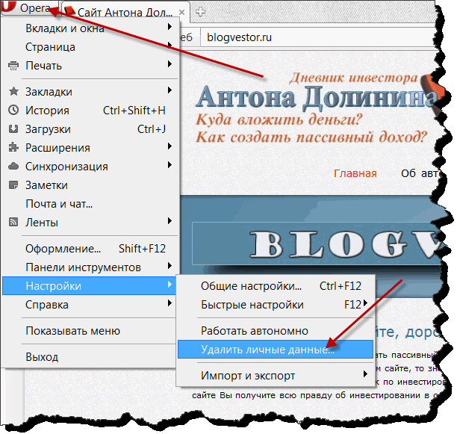

5. В следующем окне ставим галочки во всех чекбоксах и жмем «Удалить»:

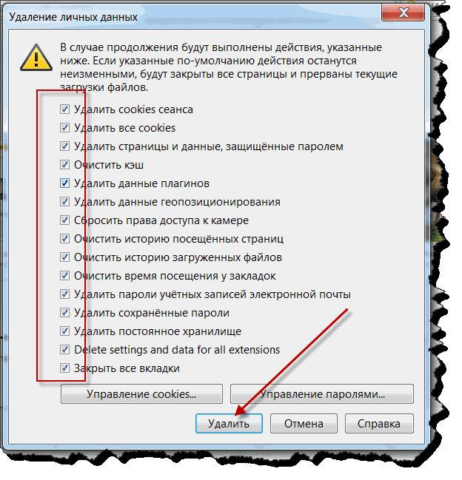

**Как очистить кэш в хроме (как почистить куки в хроме)?**

1. Открываем браузер гугл хром (Google Chrome).

2. В правом верхнем углу нажимаем на значок настроек браузера (у кого-то это ключ, у меня например три полоски:)):

3. В меню выбираем раздел «История»:

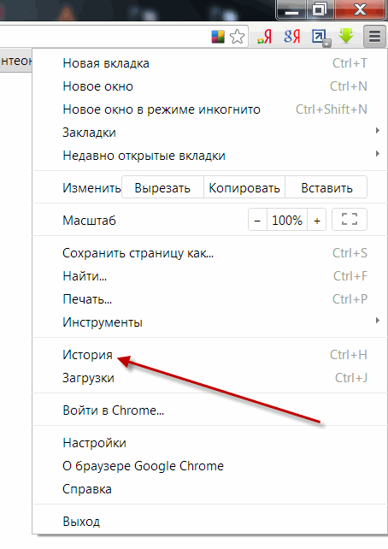

4. «Очистить историю»:

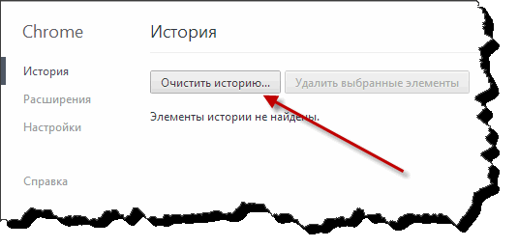

5. В пункте «Указанные ниже элементы» выбираем – «за все время». Ставим галочки во всех чек-боксах, и жмем «Очистить историю»:

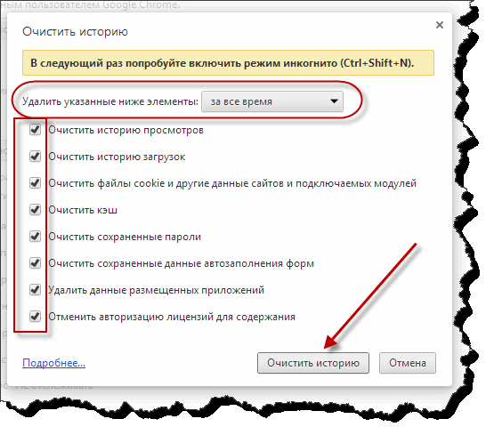

P.S. Кстати, чтобы не проходить каждый раз эту процедуру, можно просто нажать сочетание горячих клавиш (ctrl+shift+del). И перед Вами сразу появится окно, представленное выше.

**Как очистить кэш в мозиле (как почистить куки в мозиле)?**

1. Открываем мазилу (Mozilla Firefox).

2. В левом верхнем углу жмем на значок Firefox.

3. Затем «Журнал»:

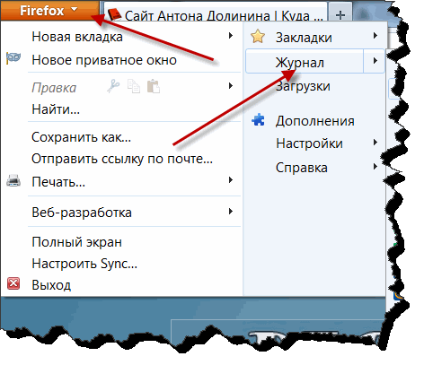

4. И выбираем «Стереть недавнюю историю» (либо можно воспользоваться сочетанием клавиш ctrl+shift+del):

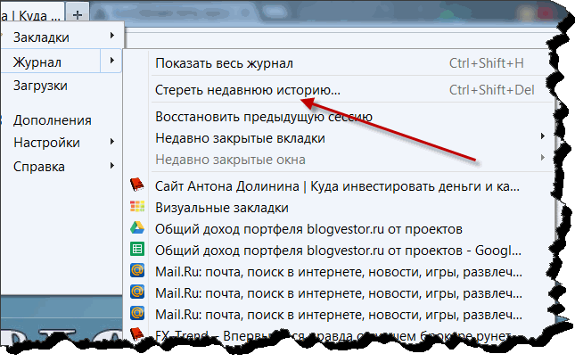

5. В появившемся окне в разделе «Очистить», выберите-»Все», в разделе «Подробности», во всех чекбоксах проставьте галочки(у меня на рисунке могут отображаться не все чекбоксы) и нажмите «Очистить сейчас»:

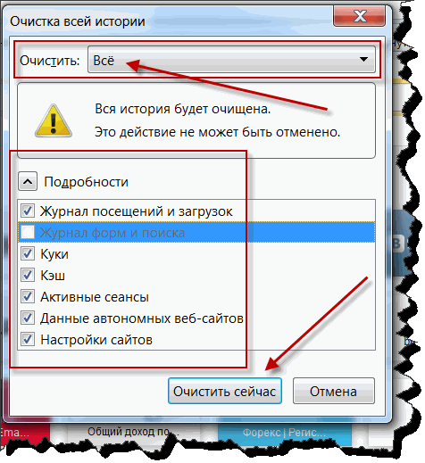

**Как очистить кэш в internet explorer (как почистить куки в internet explorer)?**

1. Заходим в internet explorer (эксплорер).

P.S. В интернет эксплорер лучше сразу воспользуйтесь сочетанием клавиш ctrl+shift+del

2. Выбираем «Безопасность».

3. Затем «Удалить журнал обозревателя»:

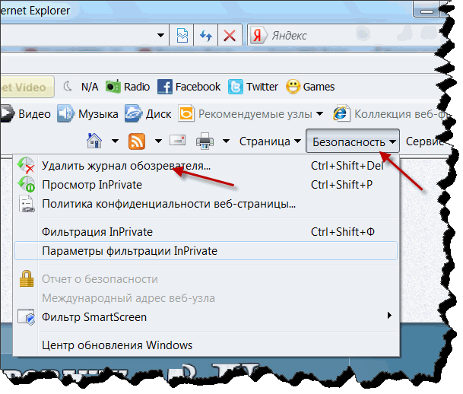

4. Поставьте галочки так, как на рисунке и нажмите «Удалить»:

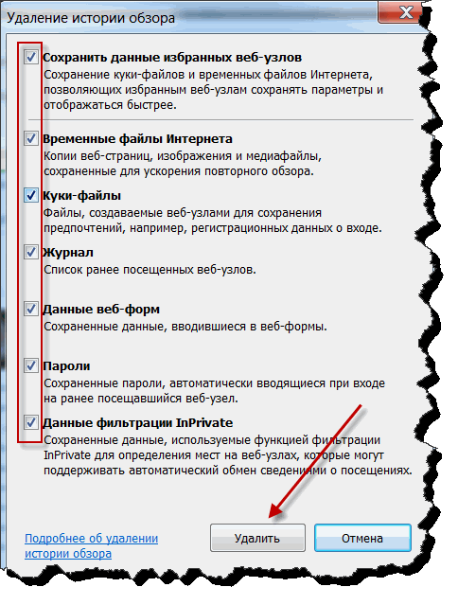

**Как очистить кэш в сафари (как почистить куки в сафари)?**

1. Открываем браузер сафари (Safari).

2. В правом верхнем углу нажимаем на значок меню основных настроек.

3. Выбираем «Настройки» (или можно было сразу нажать ctrl+б):

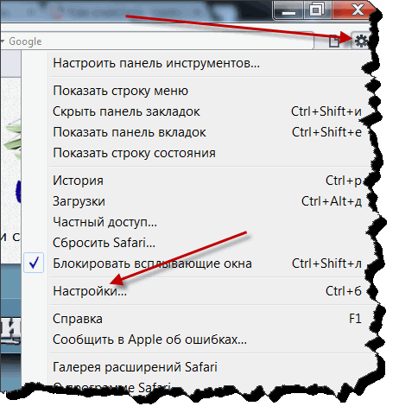

4. Выбираем «Безопасность».

5. Затем «Показать Cookies»:

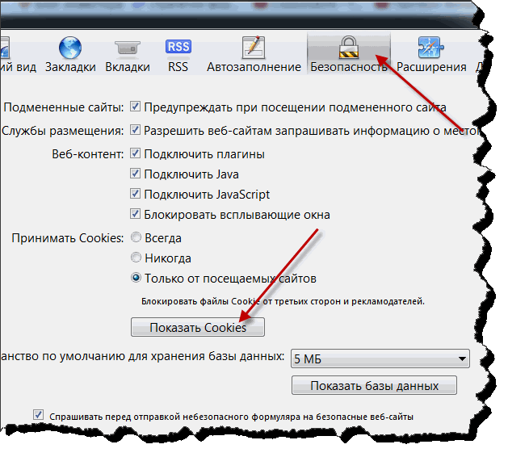

6. В появившемся окне выберите «Удалить все» (после этого у Вас появится еще одно окно, в котором нужно будет подтвердить действие, нажав «удалить все»). А затем нажать «Готово»:

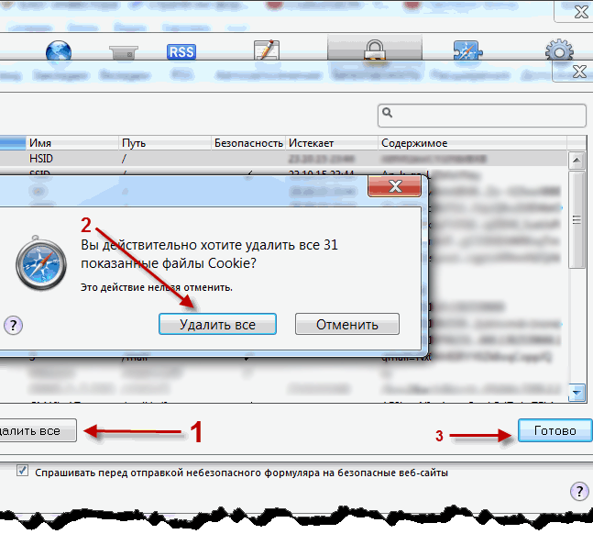

После этого закройте все окна и сделайте следующее:

1. В левом углу нажмите на кнопку «Показать Top Sites».

2. В открывшемся окне выберите «История».

3. Внизу «Очистить историю»:

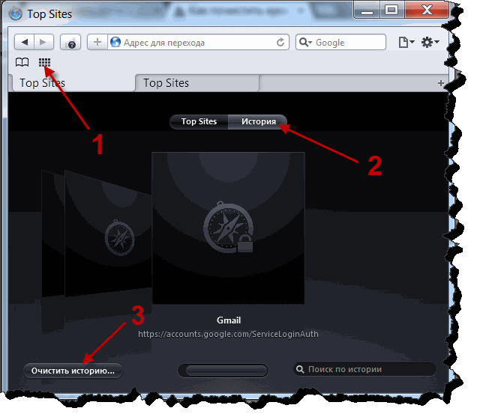

4. В следующем окне по выбору ставите галочку на «Также сбросить Top Sites» (если поставите галочку, то Ваша экспресс панель с сайтами удалится) и нажимаете «Очистить»:

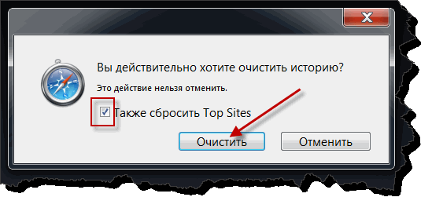

**Как очистить кэш в яндекс браузере**

1. Открываем яндекс браузер.

2. В правом верхнем углу жмем на значок Настройки.

3. Затем «История» 🡪 История ( или сразу Ctrl+H из нового окна браузера)



4. Слева внизу выбрать Очистить историю



5. В настройках очистки рекомендуется выбрать опцию «За все время» и проставить √ в параметрах очитки и нажать кнопку Очистить



**Как очистить кэш JAVA**

Чистим Кеш java. Панель управления – Java – вкладка General – (Temporary Internet Files) Settings… - Delete Files…

